面试考场交通图

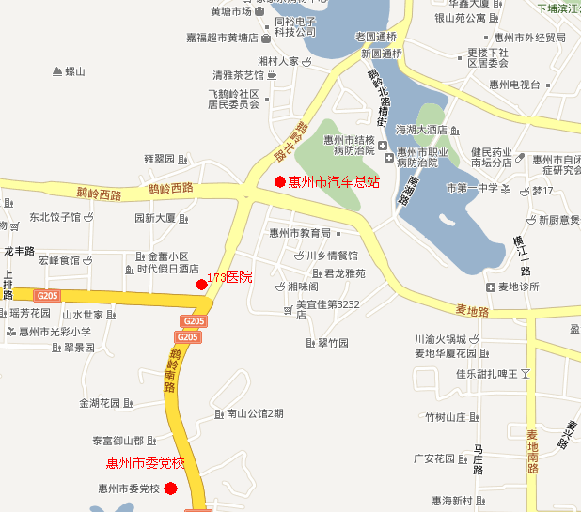

中共惠州市委党校 （地址：惠州市鹅岭南路60号）
途经市委党校的公交线路：5路, 11路, 25路, 26路, 27路, 208路, 301路, 318路, 889路 。
惠州市面试现场周边酒店情况

- 金殿大酒店（0752-2050805，地址：鹅岭南路仲恺大道8号，）
- 金叶大酒店（400-755-8888，地址：鹅岭南路一号）
- 天外天大酒店（0752-2380666，地址：鹅岭南路2号）
- 强力大酒店（(0752)2678688，地址：鹅岭东路二号）
五、惠州雅枫国际酒店（鹅岭南路60号，0752-2606999）

